【附件一】屏東縣113學年度國民中小學貓咪盃競賽報名表
學校名稱
聯絡人 | 姓名 |  | 職稱
聯絡人 | e-mail
聯絡人 | 電話
組別 | □國小動畫組 □國小遊戲組 □國中生活應用組
參賽學生1 | 姓名 |  |  | 班級 | 年 班
參賽學生2 | 姓名 |  |  | 班級 | 年 班
指導教師 | 姓名 |  |  | 電話
指導教師 | e-mail
指導教師 | 身分別 | □ 編制內教師 □ 代理(課)教師(三個月以上)
承辦人： 主任： 校長：

【附件二】
屏東縣○○國民小(中)學在學證明書
(113) ○○○○○字第000號
查下列學生現在本校○學年度第○學期就讀屬實，特發給在學證明書以資證明。
姓名：○○○ | 姓名：○○○
生日：00-00-00 | 生日：00-00-00
身分證字號：T111111111 | 身分證字號：T222222222
○年○班 (男) | ○年○班 (女)
(選手最新照片) | (選手最新照片)
註：參加屏東縣113學年度國民中小學貓咪盃競賽。
學校
關防

中華民國 113 年 ○ 月 ○ 日

【附件三】決賽的命題範例和評分標準
組別 | █國小動畫 □國小遊戲 □國中生活應用
題目 | 充滿溫韾的校園美景
情境說明 | 春天到了，校園裡的木棉花盛開了！整個校園都被這些美麗的花朵所點綴，讓人們彷彿置身於一個浪漫的世界。師生們在校園裡漫步，感受著春天的氣息，享受著陽光和微風帶來的愉悅。一隻蝴蝶也和校園師生一樣，繞著充滿生氣活力的校園，盡情的以八字形路徑歡樂飛翔。
任務說明 | 1.設計溫馨美麗的校園環境  2.設計一隻蝴蝶以八字形路徑飛翔校園環境  3.設計以滑鼠在蝴蝶上觸碰之後，會右轉持續繞校園飛行
程式說明文件題目 | 請說明蝴蝶以八字形路徑飛翔的功能如何設計？
- 評分標準：程式技巧25%、程式說明文件5%、創意表現30%、內容完整度35%、其他（例如人機互動、介面設計等）5%。
- 程式說明文件回答範例：
- 程式說明部分沒有字數的限制。
- 題目會指定某一部份的設計進行簡要說明。
- 主要目的是要讓評審能快速了解所編寫的程式內容。
題目：請說明蝴蝶以八字形路徑飛翔的功能如何設計？
程式碼
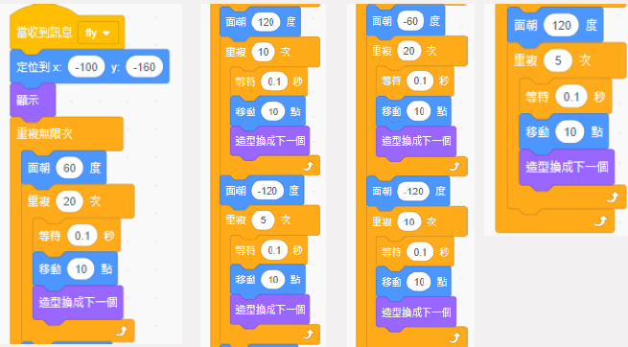
程式說明
我們會使用7 個迴圈的方式來完成蝴蝶以八字形路徑飛翔的功能，上面是第一個迴圈，用了 3 個積木完成，第二個迴圈，用了…
【附件四】
切結書

學生 (填寫選手姓名)原代表屏東縣參加全國「114年度貓咪盃競賽」，茲因不可抗力之理由而無法參加本次競賽活動，故放棄本次競賽之相關權利，特此切結為憑。
此致
屏東縣政府教育處

參賽選手: (請簽名)
法定代理人： (請簽名)
指導教師： (請簽名)

中 華 民 國 113 年 月 日

